مذكرة مراجعة: أثر حملة «ربيع القهوة» على المبيعات
مراجعة منهجية لتقرير إدارة التسويق (الحملة: مارس–أبريل ٢٠٢٦، والبيانات: سبتمبر ٢٠٢٥–أغسطس ٢٠٢٦)

١. الخلاصة التنفيذية
القرار المطلوب: هل نعمّم «ربيع القهوة» على الفروع السبعة ونرفع ميزانية التسويق؟
توصيتنا: لا، ليس على أساس هذا التقرير.
السبب: قال التقرير إن مبيعات الفروع الخمسة ارتفعت ٣٣٪ بسبب الحملة. لكن الفروع السبعة التي لم تتلقَّها ارتفعت بالقدر نفسه تقريباً (٣٢٫٨٦٪ بطريقة التقرير ذاتها، و٤٢٫٢١٪ مقابل ٤٢٫٧٦٪ بعد تصحيح الأساس)، فما بقي للحملة نحو نصف نقطة مئوية، أقل من تذبذب المقياس الشهري.
ما لا نعرفه: لا ندّعي أن الحملة بلا أثر؛ بشهرين لا نكشف إلا أثراً يتجاوز نحو ٣٪، وخفض الأسعار العام تزامن معها.
ما نقترحه: تجربة بتوزيع عشوائي على فروع متكافئة، تُحدَّد مدتها بنقطة التعادل.
مثال مبسّط: كمن يقول إن دروس التقوية رفعت درجات صفه، بينما ارتفعت درجات الصفوف الأخرى بالقدر نفسه.
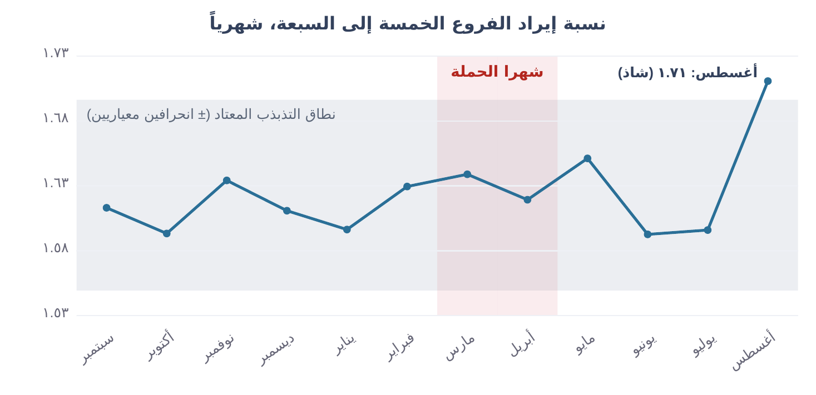
الشكل ١: نسبة إيراد الفروع الخمسة إلى السبعة في كل شهر. التظليل الأحمر شهرا الحملة، والشريط الرمادي نطاق التذبذب المعتاد (متوسط الأشهر العشرة ± انحرافين معياريين). يبقى شهرا الحملة داخل النطاق، أما أغسطس فشهر شاذ بعد الحملة بأربعة أشهر ولا تفسير له في البيانات.

٢. ما ادّعاه التقرير وأين الخلل
١. صواب اختيار الفروع (القسمان ١ و٤): قال إن الخمسة اختيرت لأنها الأقدر على الاستيعاب، وإن مبيعاتها ١٫٦ ضعف السبعة. الخلل: معيار الاختيار مرتبط بالطلب نفسه (انحياز اختيار محتمل)، ومقارنة المستويات لا تختبر وجود أثر.
٢. نمو ٣٣٪ (القسمان ٢ و٣): عرّف خط الأساس بمتوسط الأشهر الاثني عشر، وهو يشمل شهري الحملة. الخلل: خلط الأساس بما نقيسه (وقد أنقص هذا الخلط الرقم ولم يضخّمه)، ولا مجموعة ضابطة.
٣. «طلبات أكبر» و«أكثر» (٣.١): قال إن ارتفاع قيمة الطلب ٣٪ دليل على ذلك. الخلل: لم يختبر الزيادة أمام تذبذب المقياس، ولم يعرض أرقام الطلبات.
٤. اتساق الحركة (٣): عدّ ارتفاع الفروع الخمسة كلها دليلاً إضافياً. الخلل: الفروع الاثنا عشر ارتفعت معاً.
٥. التوصية (٥): توقع أثراً ٣٠–٣٥٪ في السبعة ورفع الميزانية بما يوازيه. الخلل: بنى التوقع على رقم لم يعزل أثر الحملة، وافترض استجابة مماثلة.
٦. غياب العوامل المربكة (٦): قال إنه لم يرصد عاملاً خارجياً. الخلل: لم يذكر خفض السعر العام الذي شمل الفروع الاثني عشر في مارس وأبريل.

٣. منهجية التدقيق
- فرق الفروق: نقيس نمو الفروع الخمسة، ونطرح منه نمو السبعة في الفترة نفسها، فيبقى ما يزيد عن الحركة المشتركة (كخفض السعر والموسم).
- خط الأساس: الأشهر العشرة خارج مارس وأبريل ٢٠٢٦، ويُحسب لكل مجموعة بمجموع إيراداتها.
- شرط الصلاحية: أن يتحرك المساران بالتوازي لولا الحملة. تحققنا منه قبلها: نسبة إيراد الخمسة إلى السبعة بين ١٫٥٩ و١٫٦٣ من سبتمبر إلى فبراير.
- تذبذب المقياس: النسبة بين إيراد المجموعتين انحرافها المعياري ٢٫٢٪ في الأشهر العشرة، فالخطأ المعياري لمتوسط شهرين = ٢٫٢٪ ÷ √٢ ≈ ١٫٥٥٪. نعدّ التغير ضمن الضجيج إن قلّ عن خطأ معياري واحد، وإشارة محتملة إن تجاوز نحو خطأين.

٤. التحليل البديل
١. الإيراد: نمت الخمسة من ١٬٦٩٩٬٨٤٦ إلى ٢٬٤٢٦٬٦٤٧ ريال شهرياً (٤٢٫٧٦٪)، والسبعة من ١٬٠٤٨٬٤٤٥ إلى ١٬٤٩٠٬٩٦٢ (٤٢٫٢١٪). فرق الفروق ٠٫٥٥ نقطة مئوية، أي نحو ٠٫٤٪ نسبياً في النسبة بين المجموعتين.
٢. مسار النسبة (الشكل ١): بلغت ١٫٦٤ و١٫٦٢ في شهري الحملة، ضمن نطاق ما قبلها (١٫٥٩–١٫٦٣) وما بعدها (١٫٥٩–١٫٧١)، ويبعد شهرا الحملة عن الأساس ٠٫٢٤ خطأ معياري.
٣. طريقة التقرير نفسها على السبعة: بأساس الأشهر الاثني عشر نمت الفروع السبعة ٣٢٫٨٦٪ مقابل ٣٣٫٢٦٪ للخمسة.
٤. متوسط قيمة الطلب: ارتفع ٣٫٠٧٪ للخمسة (من ١٠٧٫٩٢ إلى ١١١٫٢٣ ريال) و٠٫٧٥٪ للسبعة (من ١٠٧٫٩١ إلى ١٠٨٫٧٢)، ففرق الفروق ٢٫٣٢ نقطة مئوية. وفي الفرق بين المجموعتين، تبعد المسافة عن الأساس ٠٫٩٥ خطأ معياري، أي ضمن الضجيج.
٥. عدد الطلبات: نمت ٣٨٫٥١٪ للخمسة و٤١٫١٥٪ للسبعة (فرق ‎−٢٫٦٤ نقطة)، وتبعد النسبة بين المجموعتين ‎−٠٫٦٤ خطأ معياري عن الأساس. لا يظهر دليل على زيادة طلبات تتجاوز الشبكة.
٦. التفكيك: الإيراد = الطلبات × قيمة الطلب، فنمو الخمسة (١٫٣٨٥١ × ١٫٠٣٠٧) يعطي ١٫٤٢٧٦، أي ٤٢٫٧٦٪. وهذا يفسّر كيف يجتمع تحسّن في قيمة الطلب مع تخلّف في الطلبات ومحصلة قريبة من الصفر.
٧. الفروع الفردية (الشكل ٢): تراوح نمو الخمسة بين ٣٨٫٢٠٪ و٥٠٫١٦٪، والسبعة بين ٣٧٫٦٨٪ و٤٩٫٦١٪، وتداخلت الترتيبات بالكامل.
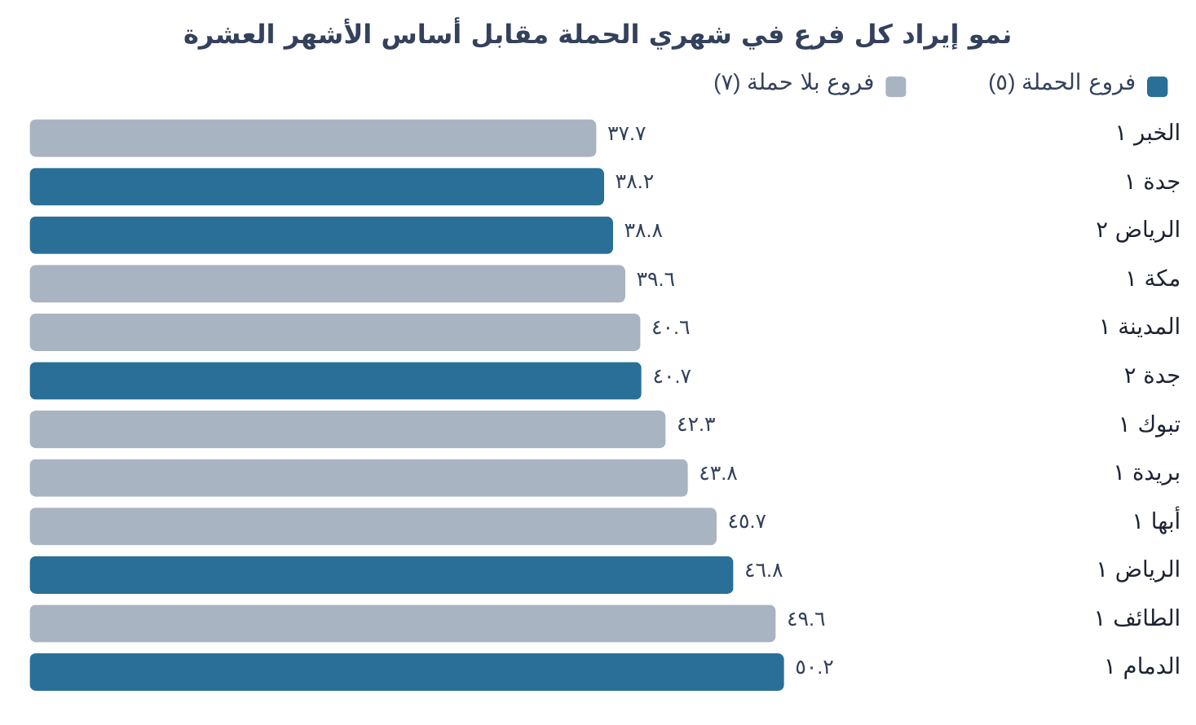
الشكل ٢: نمو إيراد كل فرع في شهري الحملة مقابل أساس الأشهر العشرة. الأزرق فروع الحملة الخمسة، والرمادي الفروع السبعة. تتوزع الفروع الخمسة على امتداد الترتيب، فلا ينفصل المشمولون بالحملة عن غيرهم.

٥. جدول عيوب التقرير والأثر العددي
رُتّبت العيوب في الجدول بحسب وزنها في قرار التعميم، على خلاف القسم ٢ الذي يتبع ترتيب التقرير: أولاً ما يمسّ القرار نفسه، ثم ما يضعف الأدلة التي استند إليها التقرير، ثم أخطاء الحساب التي لا تقلب الاستنتاج لو صُحّحت.
الجدول ٥-١
# | القسم | ما قاله التقرير، ثم العيب | الأثر العددي | يُقاس؟
أولاً: عيوب تمسّ قرار التعميم نفسه
١ | ٣ | نسب ارتفاع ٣٣٪ إلى الحملة. العيب: لا مجموعة ضابطة. | السبعة بلا حملة نمت ٤٢٫٢١٪ مقابل ٤٢٫٧٦٪ للخمسة (فرق الفروق ٠٫٥٥ نقطة، تقدير نقطي). وبطريقة التقرير نفسها: ٣٢٫٨٦٪ للسبعة مقابل ٣٣٫٢٦٪ للخمسة. | نعم
٢ | ٥ | توقع أثراً ٣٠–٣٥٪ في السبعة ورفع الميزانية بما يوازيه. العيب: بنى التوقع على رقم لم يعزل أثر الحملة. | السبعة بلا حملة أعطت ٣٢٫٨٦٪ بطريقة التقرير نفسها، أي ضمن النطاق الذي «توقعه». | نعم
٣ | ٥ | افترض أن السبعة ستستجيب كالخمسة. العيب: الفروع تختلف في الحجم وربما في غيره. | الخمسة مجتمعةً تبيع نحو ١٫٦٢ ضعف السبعة مجتمعةً (متوسط الفرع نحو ٢٫٣ ضعف). حجم الفرق مقيس، أما استجابة السبعة لحملة لم تُطبّق عليها فلا يمكن قياسها. | جزئياً
٤ | ٦ | قال إنه لم يرصد «أي عامل خارجي». العيب: لم يذكر خفض السعر العام الذي شمل الفروع الاثني عشر. | خفض السعر «نعم» في مارس وأبريل ٢٠٢٦ لجميع الفروع. وجوده مقيس، أما فصل أثره عن موسم الربيع فلا تسمح به البيانات. | جزئياً
ثانياً: عيوب تضعف الأدلة التي استند إليها التقرير
٥ | ٣ | عدّ اتساق الارتفاع في الفروع الخمسة «دليلاً إضافياً». العيب: تجاهل أن الفروع الاثني عشر تحركت معاً. | بأساس الأشهر العشرة: الخمسة من ٣٨٫٢٠٪ إلى ٥٠٫١٦٪، والسبعة من ٣٧٫٦٨٪ إلى ٤٩٫٦١٪، وتداخل الترتيب كاملاً. | نعم
٦ | ٣.١ | عدّ زيادة قيمة الطلب ٣٪ دليلاً على «طلبات أكبر». العيب: لم يختبرها أمام تذبذب المقياس ولم يقارنها بالضابطة. | ارتفعت ٣٫٠٧٪ للخمسة مقابل ٠٫٧٥٪ للسبعة (فرق الفروق ٢٫٣٢ نقطة). وبقياس منفصل: ٠٫٩٥ خطأ معياري، ضمن الضجيج. | نعم
٧ | ٣.١ | قال إن الحملة «لم تجتذب طلبات أكثر فحسب». العيب: لم يعرض أرقام الطلبات، ونسب زيادتها للحملة دون مقارنة. | نمت طلبات الخمسة ٣٨٫٥١٪ مقابل ٤١٫١٥٪ للسبعة (‎−٢٫٦٤ نقطة، و‎−٠٫٦٤ خطأ معياري، ضمن الضجيج). | نعم
٨ | ١ | قال إن الفروع اختيرت لأنها «الأقدر على استيعاب الإقبال». العيب: معيار الاختيار مرتبط بحجم الطلب، ولم يُفحص تكافؤ المسارين قبل الحملة (انحياز اختيار محتمل). | نسبة إيراد الخمسة إلى السبعة بين ١٫٥٩ و١٫٦٣ من سبتمبر إلى فبراير، وتغيّر الإيراد بين الشهرين ‎−٤٫٦١٪ للخمسة و‎−٥٫٥٤٪ للسبعة. يدعم تشابه المسارين، ولا يقيس «القدرة الاستيعابية» نفسها. | جزئياً
٩ | ٤ | قال إن الخمسة تبيع نحو ١٫٦ ضعف السبعة، وإن هذا يثبت أن الرقم «ليس أثراً عاماً» وأن الاختيار صائب. العيب: مقارنة المستويات لا تختبر وجود أثر عام. | النسبة ثابتة قبل الحملة (١٫٥٩–١٫٦٣) وأثناءها (١٫٦٤ و١٫٦٢) وبعدها (١٫٦٥ و١٫٥٩ و١٫٦٠ و١٫٧١): وصف لفرق حجم دائم. | نعم
ثالثاً: أخطاء في الحساب لا تقلب الاستنتاج
١٠ | ٢ | عرّف الأساس بمتوسط الأشهر الاثني عشر. العيب: يشمل شهري الحملة نفسيهما. | الأساس ١٬٨٢٠٬٩٧٩ ريال مقابل ١٬٦٩٩٬٨٤٦ على الأشهر العشرة (أعلى بنحو ٧٫١٪)، فنزل النمو المحسوب من ٤٢٫٧٦٪ إلى ٣٣٫٢٦٪. العيب أنقص الرقم ولم يضخّمه. | نعم
١١ | ٢ و٣.١ | عرّف الأساس بـ١٢ شهراً في القسم ٢، ثم قارن في ٣.١ بـ«خارج شهري الحملة». العيب: تعريفان في تقرير واحد. | الإيراد قيس بأساس من ١٢ شهراً، وقيمة الطلب بأساس من ١٠ أشهر. | نعم
ما صحّ في التقرير: إجمالي الإيرادات (١٬٨٢٠٬٩٧٩ و٢٬٤٢٦٬٦٤٧ ريال)، ونسب كل فرع في جدول التقرير، والرقمان ١٠٧٫٩٢ و١١١٫٢٣ تطابقت مع حساباتنا من الملف الخام، وبيانات نقاط البيع مكتملة كما ذكر. فالخلل في تصميم المقارنة واستنتاجاتها، لا في الحساب.

٦. التوصيات المقترحة: تجربة عشوائية مضبوطة
١. الهدف والقرار: نختبر هل يتجاوز الأثر الإضافي للحملة نقطة التعادل: نقطة التعادل (٪) = (تكلفة الحملة الإضافية ÷ هامش الربح الإجمالي) ÷ إيراد الفروع المشمولة خلال مدة الحملة. تُطلب التكلفة والهامش من إدارتي التسويق والمالية قبل بدء التصميم، فهما اللتان تحددان أصغر أثر يهمّنا.
٢. التوزيع: الإعلانات الرقمية تصل إلى المدينة كلها، فنوزّع على مستوى المدينة أو الفروع المعزولة جغرافياً، لا على الفرع الواحد. تُحصر المجموعة المؤهلة بالفروع القادرة على الاستيعاب، ثم تُكوَّن أزواج متطابقة بالحجم والمسار السابق، ثم يُسحب عشوائياً داخل كل زوج. ويُفحص بعد السحب تشابه مساري المجموعتين قبل البدء.
٣. المدة: تُحدَّد بأصغر أثر يهمّنا تجارياً. فإن كانت نقطة التعادل ٢٪ مثلاً، احتجنا نحو ١٠ أشهر لكشفها بثقة ٩٥٪ واحتمال كشف ٨٠٪، بتذبذب المقياس الحالي (خطأ معياري ١٫٥٥٪ لشهرين). وبدل إطالة المدة، وما تحمله من تآكل أثر الجِدّة وتغيّر ظروف المنافسة، يمكن زيادة عدد الفروع، أو قبول القرار بعائد متوقع تحت قدر محسوب من عدم اليقين.
٤. المقياس: مقياس أساسي واحد هو الإيراد (أو الهامش الإجمالي إن توفر)، تُسجَّل خطة تحليله قبل البدء. أما عدد الطلبات وقيمة الطلب فمقياسان تشخيصيان يفسّران مصدر أي تغيّر. وتُضاف فترة متابعة بعد الحملة (شهران) لقياس الاستمرار.
٥. الثوابت: تثبيت الأسعار على المجموعتين، وعدم إطلاق أنشطة ترويجية أخرى في الفروع المشمولة. وإن كان التعميم المرتقب سيقترن بخفض أسعار، فيُختبر التفاعل بتصميم ٢×٢ (حملة/بلا حملة × خفض/بلا خفض)، وهذا يتطلب فروعاً أكثر.
الجدول ٦-١: المدة اللازمة لكشف أثر نسبي في الإيراد (بالأشهر)
الأثر النسبي المراد كشفه | حد أدنى (ثقة ٩٥٪، قدرة ≈٥٠٪) | معيار مقبول (ثقة ٩٥٪، قدرة ٨٠٪)
٣٪ | ٣ | ٥
٢٪ | ٥ | ١٠
١٫٥٪ | ٩ | ١٧
الافتراضات: خطأ معياري لمتوسط شهرين ١٫٥٥٪ (مقدَّر من عشرة أشهر منها أغسطس الشاذ)، واستقلال الأشهر، والتصميم الحالي (٥ فروع مقابل ٧). الأرقام تقريبية، وستكون المدة الفعلية أطول لأن الأشهر المتجاورة تتشابه، وأقصر كلما زاد عدد الفروع. وحتى التجربة العشوائية بعدد فروع قليل (١٢) محدودة القدرة.
تتناسب المدة اللازمة تقريباً مع مقلوب مربع الأثر المراد كشفه، فنصف الأثر يتطلب نحو أربعة أضعاف المدة. لذلك تُحدَّد المدة من نقطة التعادل التجارية لا من الرغبة في كشف أصغر أثر ممكن. وبمعيار قدرة ٨٠٪ يلزم نحو ٥ أشهر لكشف أثر ٣٪.

٧. حدود التحليل: ما نستطيع قوله وما لا يمكن استنتاجه
نستطيع القول بثقة إن بيانات التقرير لا تدعم نسب ارتفاع الـ٣٣٪ إلى الحملة. فحسابات التقرير سليمة، لكن خط أساسه يشمل شهري الحملة نفسيهما ولا مجموعة ضابطة فيه. وبعد تصحيح الأساس نمت الفروع الخمسة ٤٢٫٧٦٪ والسبعة غير المشمولة ٤٢٫٢١٪، فبلغ فرق الفروق نحو ٠٫٥٥ نقطة مئوية، ويبعد شهرا الحملة عن الأساس ٠٫٢٤ خطأ معياري فقط في مقياس النسبة بين المجموعتين. أما ما لا يمكن استنتاجه فأربعة أمور. أولاً، غياب الدليل على أثر لا يعني غيابه، فتذبذب المقياس يجعل أي أثر نسبي دون نحو ٣٪ (ونحو ٤٪ لاحتمال كشف ٨٠٪) غير قابل للتمييز بثقة عن الضجيج بشهرين من الحملة. ثانياً، يقوم فرق الفروق على افتراض أن المجموعتين كانتا ستتحركان بالتوازي لولا الحملة، وقد تحققنا منه قبل الحملة فقط. ولا نستطيع نفي أن تكون الفروع الخمسة، وهي الأكبر، أكثر أو أقل استجابة لخفض السعر من السبعة، أو أن يكون أثر الحملة مشروطاً بوجود الخفض نفسه. ثالثاً، الفروع السبعة لم تتلقَّ الحملة قط، ولا نعرف إن كانت تشبه الخمسة في القدرة الاستيعابية، وتبيع الخمسة مجتمعةً نحو ١٫٦٢ ضعف السبعة مجتمعةً (أي أن متوسط الفرع فيها نحو ٢٫٣ ضعف)، فلا بيانات عن استجابتها المحتملة. رابعاً، نافذة البيانات (شهران من الحملة وأربعة بعدها) لا تكشف آثاراً بعيدة المدى كالولاء. وتحديد الأثر الخالص يتطلب تجربة تُوزَّع فيها الحملة عشوائياً على فروع متكافئة، مع تطبيق الأسعار نفسها على المجموعتين.

٨. ملحق: فحوص سلامة البيانات وإعادة الإنتاج
- الملف: campaign-raw.csv: ١٤٤ صفاً و٨ أعمدة، ١٢ فرعاً (٥ مشمولة و٧ ضابطة) × ١٢ شهراً (سبتمبر ٢٠٢٥–أغسطس ٢٠٢٦).
- الاكتمال: لا قيم مفقودة، ولا صفوف مكررة، ولكل فرع ١٢ شهراً فريدة.
- الاتساق الحسابي: أقصى فرق بين الإيراد وحاصل (عدد الطلبات × متوسط قيمة الطلب) ٢٠٫٤ ريال، وهو أثر تقريب متوسط قيمة الطلب.
- متغير الخفض: «خفض سعر عام» = «نعم» في مارس وأبريل ٢٠٢٦ لجميع الفروع الاثني عشر.
- تذبذب المقياس: انحراف النسبة بين المجموعتين ٢٫٢٪ في الأشهر العشرة (١٫٣٪ دون أغسطس)، والخطأ المعياري لمتوسط شهرين ١٫٥٥٪. وبحساب دون أغسطس يصبح نحو ٠٫٩٪، فتنخفض عتبة الكشف إلى نحو ٢٪؛ وقد اعتمدنا الأعلى تحفظاً. وبالتعريف الأكثر تحفظاً للخطأ المعياري (الذي يأخذ عدم يقين متوسط الأساس بالحسبان) يبلغ نحو ١٫٧٪، فيبعد شهرا الحملة ٠٫٢٢ خطأ معياري وتصبح العتبتان نحو ٣٫٤٪ و٤٫٨٪، ولا يتغير الاستنتاج.
- الأكواد: notebooks/​coffee_​spring_​campaign_​analysis.ipynb (أقسام ١–١٠)، تُنشئ التقارير في المجلد reports/​html، والقسم ١٠ يقارن كل رقم في المذكرة بالمحسوب آلياً.

